５
月 日（ 曜日）
組
年


食塩を水に入れると，やがてとけて見えなくなります。食塩はなくなってしまったのでしょうか。

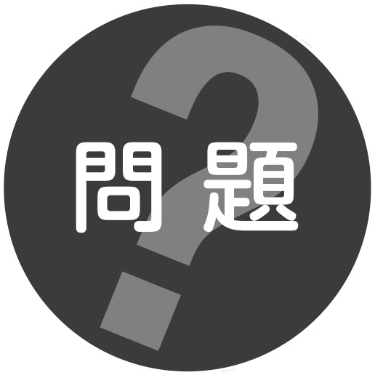
ものを水にとかしたとき，できた水溶液の重さは，どうなるだろうか。
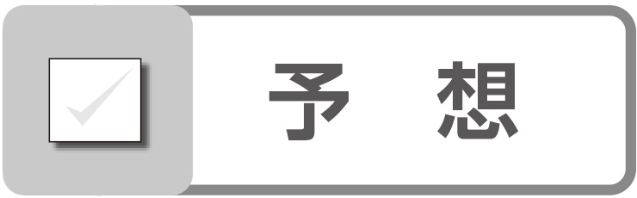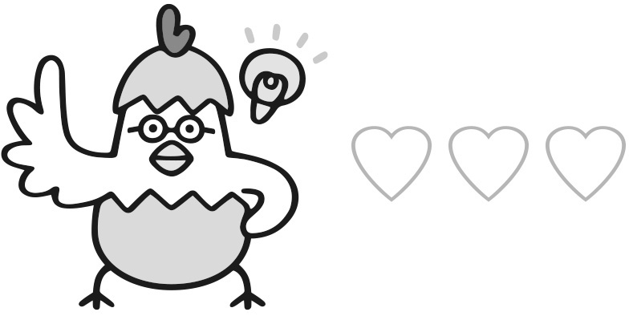
ものをとかしたときの水溶液の重さについて予想し，図に表して説明しましょう。
 ものを水にとかす前と，とかした後の全体の重さを調べる 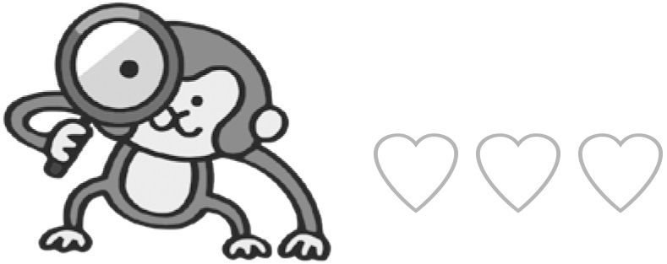
１ 実 験
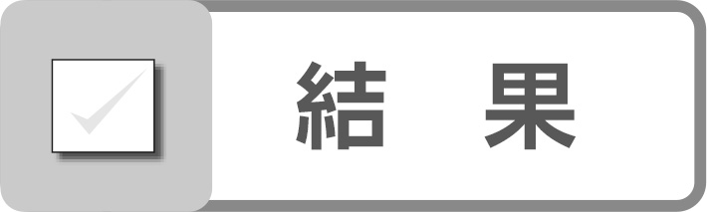
 | とかす前 | とかした後
全体の重さ（）
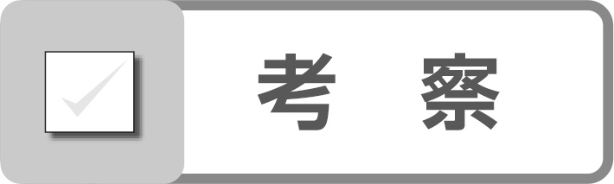
結果と予想を比べたり，各はんの結果を合わせたりして，考えましょう。

